31.pielikums
Ministru kabineta
2013.gada 19.marta
noteikumiem Nr.154

Cesvaines novada administratīvās teritorijas robežas apraksts

2012.gada 1.oktobris
(robežas apraksta sagatavošanas datums)

Nr.  p.k. | Tās zemes vienības kadastra apzīmējums, pa kuru noteikta administratīvās teritorijas robeža | Robežojošās administratīvās teritorijas nosaukums
 | 70270010016 | Gulbenes novads
 | 70270010008 | Gulbenes novads
 | 70270010050 | Gulbenes novads
 | 70270030061 | Gulbenes novads
 | 70270030091 | Gulbenes novads
 | 70270030038 | Gulbenes novads
 | 70270030107 | Gulbenes novads
 | 70270030011 | Gulbenes novads
 | 70270030090 | Gulbenes novads
 | 70270030031 | Gulbenes novads
 | 70270030089 | Gulbenes novads
 | 70270030055 | Gulbenes novads
 | 70270030017 | Gulbenes novads
 | 70270030104 | Gulbenes novads
 | 70270030010 | Gulbenes novads
 | 70270030007 | Gulbenes novads
 | 70270030014 | Gulbenes novads
 | 70270030021 | Gulbenes novads
 | 70270030106 | Gulbenes novads
 | 70270030099 | Gulbenes novads
 | 70270030096 | Gulbenes novads
 | 70270030106 | Gulbenes novads
 | 70270030075 | Gulbenes novads
 | 70270070022 | Gulbenes novads
 | 70270070075 | Gulbenes novads
 | 70270070049 | Gulbenes novads
 | 70270070067 | Gulbenes novads  Madonas novads
 | 70270070009 | Madonas novads
 | 70270070066 | Madonas novads
 | 70270070008 | Madonas novads
 | 70270070026 | Madonas novads
 | 70270060031 | Madonas novads
 | 70270060109 | Madonas novads
 | 70270060009 | Madonas novads
 | 70270060015 | Madonas novads
 | 70270060025 | Madonas novads
 | 70270060003 | Madonas novads
 | 70270060264 | Madonas novads
 | 70270060069 | Madonas novads
 | 70270110012 | Madonas novads
 | 70270110027 | Madonas novads
 | 70270110034 | Madonas novads
 | 70270110021 | Madonas novads
 | 70270110007 | Madonas novads
 | 70270110020 | Madonas novads
 | 70270110036 | Madonas novads
 | 70270110030 | Madonas novads
 | 70270110025 | Madonas novads
 | 70270110023 | Madonas novads
 | 70270150084 | Madonas novads
 | 70270150053 | Madonas novads
 | 70270150001 | Madonas novads
 | 70270150113 | Madonas novads
 | 70270150031 | Madonas novads
 | 70270150003 | Madonas novads
 | 70270150031 | Madonas novads
 | 70270150106 | Madonas novads
 | 70270150042 | Madonas novads
 | 70270150105 | Madonas novads
 | 70270150009 | Madonas novads
 | 70270150082 | Madonas novads
 | 70270150005 | Madonas novads
 | 70270150088 | Madonas novads
 | 70270150046 | Madonas novads
 | 70270150033 | Madonas novads
 | 70270150079 | Madonas novads
 | 70270150032 | Madonas novads
 | 70270140039 | Madonas novads
 | 70270140018 | Madonas novads
 | 70270140027 | Madonas novads
 | 70270140105 | Madonas novads
 | 70270140076 | Madonas novads
 | 70270140077 | Madonas novads
 | 70270140094 | Madonas novads
 | 70270140029 | Madonas novads
 | 70270140056 | Madonas novads
 | 70270140047 | Madonas novads
 | 70270140078 | Madonas novads
 | 70270140003 | Madonas novads
 | 70270140079 | Madonas novads
 | 70270140004 | Madonas novads
 | 70270140061 | Madonas novads
 | 70270140058 | Madonas novads
 | 70270140038 | Madonas novads
 | 70270140058 | Madonas novads
 | 70270140001 | Madonas novads
 | 70270140031 | Madonas novads
 | 70270140024 | Madonas novads
 | 70270140085 | Madonas novads
 | 70270140025 | Madonas novads
 | 70270140053 | Madonas novads
 | 70270140017 | Madonas novads
 | 70270140084 | Madonas novads
 | 70270130017 | Madonas novads
 | 70270130069 | Madonas novads
 | 70270130101 | Madonas novads
 | 70270130059 | Madonas novads
 | 70270130100 | Madonas novads
 | 70270130003 | Madonas novads
 | 70270130026 | Madonas novads
 | 70270130005 | Madonas novads
 | 70270130009 | Madonas novads
 | 70270120004 | Madonas novads
 | 70270120051 | Madonas novads
 | 70270120030 | Madonas novads
 | 70270120013 | Madonas novads
 | 70270120002 | Madonas novads
 | 70270120039 | Madonas novads
 | 70270120009 | Madonas novads
 | 70270120050 | Madonas novads
 | 70270120008 | Madonas novads
 | 70270120001 | Madonas novads
 | 70270120042 | Madonas novads
 | 70270080094 | Madonas novads
 | 70270080093 | Madonas novads
 | 70270080182 | Madonas novads
 | 70270080095 | Madonas novads
 | 70270080117 | Madonas novads
 | 70270080195 | Madonas novads
 | 70270080065 | Madonas novads
 | 70270080141 | Madonas novads
 | 70270080008 | Madonas novads
 | 70270080159 | Madonas novads
 | 70270080074 | Madonas novads
 | 70270080006 | Madonas novads
 | 70270080181 | Madonas novads
 | 70270080170 | Madonas novads
 | 70270080171 | Madonas novads
 | 70270080042 | Madonas novads
 | 70270080206 | Madonas novads
 | 70270080043 | Madonas novads
 | 70270080133 | Madonas novads
 | 70270080140 | Madonas novads
 | 70270080188 | Madonas novads
 | 70270080030 | Madonas novads
 | 70270080161 | Madonas novads
 | 70270080183 | Madonas novads
 | 70270080119 | Madonas novads
 | 70270080022 | Madonas novads
 | 70270080087 | Madonas novads
 | 70270080160 | Madonas novads
 | 70270080054 | Madonas novads
 | 70270080205 | Madonas novads
 | 70270080027 | Madonas novads
 | 70270080055 | Madonas novads
 | 70270080106 | Madonas novads
 | 70270080109 | Madonas novads
 | 70270080107 | Madonas novads
 | 70270080037 | Madonas novads
 | 70270040047 | Madonas novads
 | 70270040090 | Madonas novads
 | 70270040042 | Madonas novads
 | 70270040049 | Madonas novads
 | 70270040052 | Madonas novads
 | 70270040054 | Madonas novads
 | 70270040051 | Madonas novads
 | 70270040055 | Madonas novads
 | 70270040103 | Madonas novads
 | 70270040023 | Madonas novads
 | 70270040003 | Madonas novads
 | 70270020070 | Madonas novads
 | 70270020022 | Madonas novads
 | 70270020094 | Madonas novads
 | 70270020069 | Madonas novads
 | 70270020071 | Madonas novads
 | 70270020047 | Madonas novads
 | 70270020046 | Madonas novads
 | 70270020134 | Madonas novads
 | 70270020018 | Madonas novads
 | 70270020033 | Madonas novads
 | 70270010040 | Madonas novads
 | 70270010038 | Madonas novads
 | 70270010062 | Madonas novads
 | 70270010034 | Madonas novads
 | 70270010029 | Madonas novads
 | 70270010028 | Madonas novads
 | 70270010044 | Madonas novads
 | 70270010052 | Madonas novads
 | 70270010024 | Madonas novads
 | 70270010001 | Madonas novads
 | 70270010020 | Madonas novads
 | 70270010019 | Madonas novads  Gulbenes novads
 | 70270010017 | Gulbenes novads
 | 70270010045 | Gulbenes novads

Cesvaines novada administratīvās teritorijas robežas karte

2012.gada 1.oktobris
(robežas kartes sagatavošanas datums)

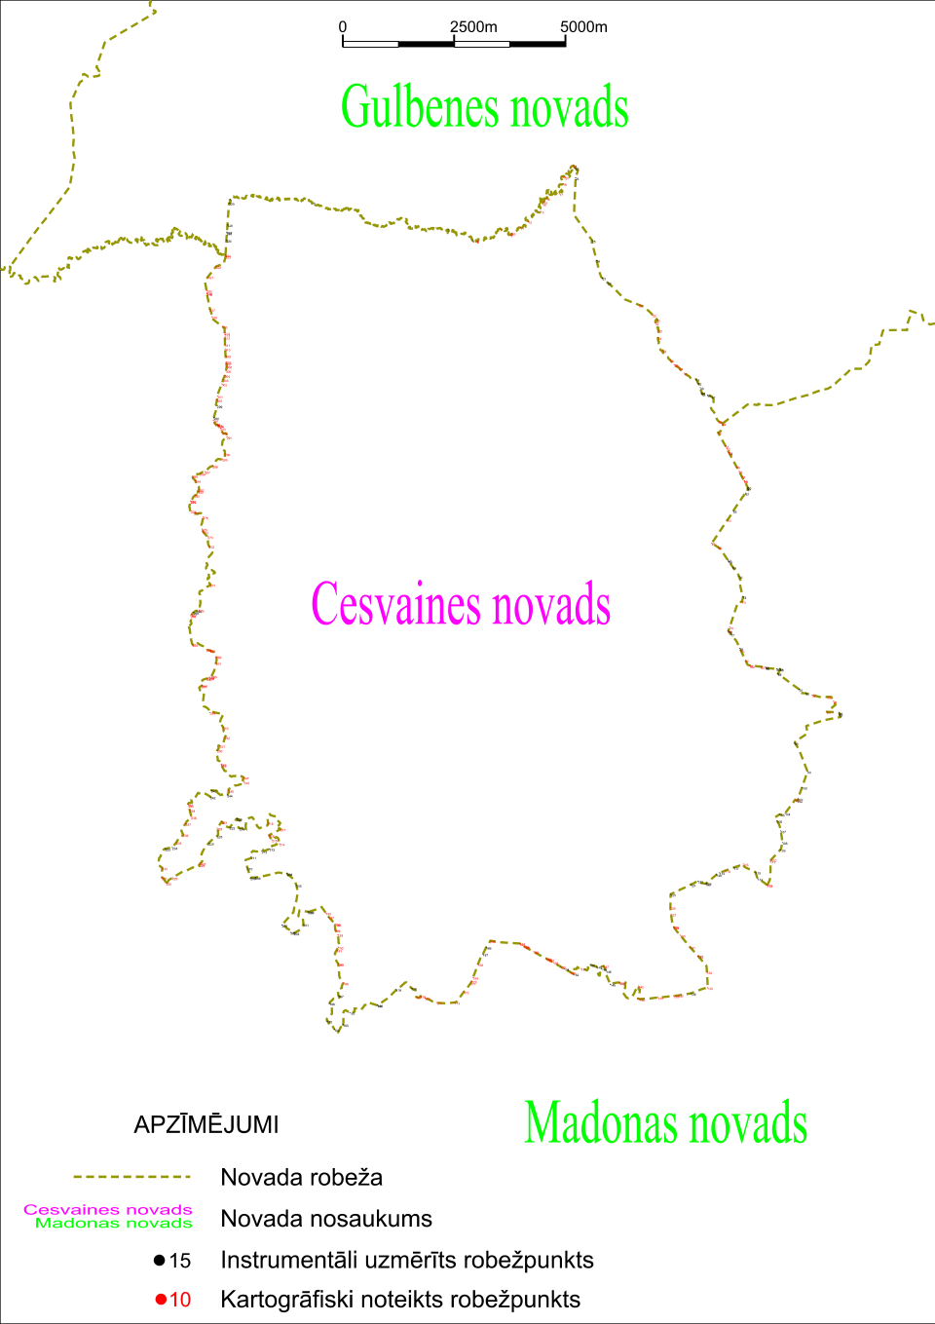

Tieslietu ministra vietā –
iekšlietu ministrs R.Kozlovskis

